
UNIVERSIDAD NACIONAL DE TRUJILLO
FACULTAD DE INGENIERÍA
ESCUELA PROFESIONAL DE INGENIERÍA DE SISTEMAS

“Sistema web para agilizar los procesos en la gestión comercial de la empresa Corporación Agrícola CAMSA, San José, año 2026”
PROYECTO DE TESIS

AUTORES :
Amambal Vásquez, Winny Lizbeth
Hernandez La Madrid, Jorge Alberto

ASESOR :
Dr. Santos Fernández, Juan Pedro

LÍNEA DE INVESTIGACIÓN :
Gestión de Desarrollo de Software

Guadalupe – Perú
2025
JURADO DICTAMINADOR

--------------------------------------------------------------------
(Grado Académico) (Nombres y Apellidos)
Presidente

--------------------------------------------------------------------
(Grado Académico) (Nombres y Apellidos)
Secretario

--------------------------------------------------------------------
(Grado Académico) (Nombres y Apellidos) Vocal

ÍNDICE GENERAL
CAPÍTULO I: INTRODUCCIÓN 4
REFERENCIAS BIBLIOGRÁFICAS 12
ANEXOS 15

CAPÍTULO I: INTRODUCCIÓN
Las empresas del sector de la agricultura en el Perú enfrentan desafíos en la eficiencia de sus procesos de comercio. Las empresas tienen problemas en la gestión de inventarios, en la gestión de pedidos y en la gestión de marketing. Los desafíos afectan la competitividad y la sostenibilidad de las empresas en el mercado. La transformación de la tecnología ayuda a mejorar la productividad de las empresas. Las organizaciones todavía tienen limitaciones para adoptar tecnologías que mejoren las operaciones de las organizaciones (CEPAL, 2021). En la región de La Libertad, la actividad agrícola es una de las fuentes económicas más importantes. Las empresas locales tienen que adaptarse a los entornos cada vez más exigentes y dinámicos para que las empresas locales sigan siendo competitivas (Ministerio de Desarrollo Agrario y Riego [MIDAGRI], 2023).
La Corporación Agrícola CAMSA S.A.C. es una empresa peruana que se encuentra en San José, Pacasmayo. La empresa se dedica a la venta de fertilizantes y de productos agrícolas. La empresa no está libre de la problemática que afecta a el sector. Desde el año 2012 la empresa ha trabajado con compromiso de calidad en sus productos. Pero la empresa tiene dificultades en la gestión comercial. Las dificultades en la gestión comercial reducen la eficiencia operativa de la empresa y limitan la capacidad de crecimiento de la empresa. Aquí tienes la información que el usuario dio:
Las limitaciones aparecen porque no hay integración ni automatización en los procesos. Las limitaciones hacen que la toma de decisiones sea más difícil y hacen que la atención a la demanda del mercado sea menos oportuna (INEI, 2022).
En este problema los directores y los gerentes de área están involucrados. Los directores y los gerentes de área planifican la estrategia y asignan los recursos. Los supervisores y los coordinadores de producción también tienen responsabilidad. Los supervisores y los coordinadores de producción garantizan que las operaciones se ejecuten bien y supervisan la calidad de los productos y cumplen los procesos que se siguen. Los clientes son un actor del entorno de la empresa. Los clientes interactúan directamente con la empresa al comprar productos de la agricultura. El nivel de satisfacción de los clientes muestra el desempeño de la organización.
El proceso actual de la gestión comercial de la empresa abarca la promoción de servicios, la gestión de pedidos y compras, el control del almacén y la atención al cliente. La empresa tiene fallas en el proceso. Primero la empresa muestra una gestión de inventarios ineficiente. Esa gestión de inventarios dificulta el control del stock disponible. La empresa genera desabastecimientos y también genera sobreinventario. Los estudios señalan que una gestión del inventario que falla afecta la rentabilidad y la eficiencia de la cadena de suministro. La gestión del inventario que falla también reduce la rentabilidad y la eficiencia de la cadena de suministro (Rodríguez & Pérez, 2022).
Los procesos de pedidos y los procesos de entrega sufren retrasos y errores porque no hay un sistema estructurado que los administre. Esa falta de administración genera demoras en la atención al cliente, eleva los costos operativos y deteriora la calidad del servicio. Según Flores et al. (2021), la falta de digitalización en los procesos comerciales limita la capacidad de respuesta de las empresas y reduce la competitividad de las empresas en mercados dinámicos.
Un punto es que la empresa no tiene un área de marketing. Esa falta de marketing limita a la empresa para colocar los productos en el mercado y para captar clientes. Hoy la empresa necesita estrategias de marketing digital. El marketing digital ayuda a la empresa a fortalecer la presencia y a mejorar la relación con los clientes. El marketing digital es un factor para el crecimiento organizacional (Kotler et al., 2021).
Las causas son la gestión de inventarios que no funciona, la ineficiencia en los procesos de pedidos y entrega, y la falta de estrategias de marketing. Las causas crean un problema: la gestión comercial que no funciona en la Corporación Agrícola CAMSA. El problema genera consecuencias. La gestión comercial que no funciona dificulta el crecimiento. La gestión comercial que no funciona hace que la empresa pierda participación en el mercado. La gestión comercial que no funciona reduce los ingresos en el tiempo. La gestión comercial que no funciona afecta la satisfacción del cliente. La falta de satisfacción del cliente puede provocar la pérdida de confianza y la pérdida de fidelidad a la empresa.
La problemática afecta directamente el desempeño de la Corporación Agrícola CAMSA. La problemática limita la capacidad de la Corporación Agrícola CAMSA para adaptarse a las exigencias del mercado agrícola actual. En el entorno actual la digitalización y la eficiencia operativa son claves para el éxito empresarial. Por eso la Corporación Agrícola CAMSA necesita soluciones tecnológicas. Las soluciones tecnológicas deben optimizar los procesos comerciales. Las soluciones tecnológicas también deben fortalecer la toma de decisiones con información confiable y oportuna.
Con la intención de solucionar el problema, proponemos la investigación titulada: “Sistema web para agilizar los procesos en la gestión comercial de la empresa Corporación Agrícola CAMSA, San José, año 2026”. El objetivo de la investigación es mejorar la eficiencia operativa. El objetivo de la investigación es optimizar la gestión de inventarios. El objetivo de la investigación es fortalecer la competitividad de la empresa en el mercado agrícola.
Esta investigación revisa y analiza la literatura. La revisión de la literatura permite reconocer varios antecedentes que sustentan el desarrollo del estudio. Los antecedentes se presentan organizados en el ámbito nacional y el ámbito internacional.
En el ámbito nacional, Chávez y Mendoza (2022) presentaron una investigación titulada “Sistema web para la mejora de la gestión comercial en la empresa Distribuidora Norte S.A.C., Trujillo". Chávez y Mendoza tuvieron como objetivo crear el sistema web que haga más rápido el registro de ventas, el control de inventario y la generación de reportes. Chávez y Mendoza usaron el enfoque cuantitativo y el diseño pre‑experimental de pre y post prueba. La muestra incluyó los procesos comerciales de la empresa. Los resultados mostraron que el tiempo de registro de ventas se redujo un 67 %. Los resultados mostraron también que el tiempo de consulta de inventario se redujo un 72 %. Los resultados mostraron además que el nivel de satisfacción del personal subió un 48 %. Los autores dijeron que la implementación de un sistema web mejoró mucho la gestión comercial. Los autores recomendaron ampliar el sistema con los módulos de análisis de datos para que la empresa tome las decisiones estratégicas.
Quispe y Mamani (2022) crearon un sitio web para mejorar la gestión comercial de una empresa distribuidora de materiales de construcción en Arequipa. Usaron la metodología Scrum y el framework Laravel. Los resultados mostraron: el tiempo de atención de pedidos se redujo en un 74 por ciento, el tiempo de generación de reportes se redujo en un 88 por ciento y el nivel de satisfacción de los usuarios del sistema se incrementó en un 56 por ciento. Los investigadores dijeron que la arquitectura cliente‑servidor del sistema web hizo más fácil el acceso a la información en varios puntos de atención. La arquitectura cliente‑servidor eliminó la dependencia de los registros físicos. La arquitectura cliente‑servidor redujo los errores del procesamiento manual de datos.
Angulo Corzo y Nicho Príncipe (2021) se propusieron averiguar cuánto ayuda un sistema web a mejorar los tiempos y los procesos de venta y de gestión de inventario en una empresa de calzado. Los resultados mostraron que el sistema web que instaló la empresa Calzados Marlene redujo el tiempo del proceso de ventas en un 58 % y redujo el tiempo del proceso de gestión de inventarios en un 57 %. El sistema web mejoró los tiempos y los procesos de la empresa. Los autores concluyeron que el sistema web mejora procesos clave. El sistema web reduce los tiempos. El sistema web simplifica las tareas. El sistema web aumenta los reportes que se pueden usar para la toma de decisiones. Los autores recomiendan que el sistema web se implemente en empresas del mismo rubro.
Saba Sánchez y Urbina Narro (2023) desarrollaron un sistema de información web para la empresa Rad Chemicals E.I.R.L. de Trujillo. El sistema hizo que la gestión comercial fuera más rápida. El sistema redujo los tiempos para generar reportes en un 53.87 %, redujo el tiempo de registro de información en un 22.18 % y aumentó la satisfacción de los colaboradores en un 42.91 %. Los investigadores recomendaron añadir más módulos para digitalizar todas las áreas de la empresa y mejorar la seguridad del sistema.
En el ámbito internación, Cabanillas Mendoza (2021) desarrolló la investigación "Implementación de un sistema web de inteligencia de negocios para el seguimiento de la productividad comercial en agencias bancarias". Su meta principal fue impulsar el logro de objetivos mensuales y elevar la rentabilidad mediante una plataforma integral. Acorde con su estudio, la aplicación de la metodología Scrum facilitó la entrega temprana del software y la adaptación continua de los requerimientos. Los hallazgos demostraron que el sistema mejoró la administración comercial al analizar el registro de usuarios, resaltando el valor de las herramientas tecnológicas en la banca.
De manera análoga, Arroyo y Vásquez (2024) ejecutaron un estudio basado en la creación de un Sistema Web para gestionar el talento humano y el área comercial de un supermercado, también bajo el enfoque Scrum. Este proyecto unificó las áreas de ventas y recursos humanos para mejorar tanto la visión del cliente como los beneficios financieros. En consonancia con esto, los indicadores económicos VAN, B/C y TIR confirmaron la rentabilidad de la propuesta, evidenciando la eficacia de Scrum para establecer plataformas de ventas virtuales en las MIPYMES.
Bajo este enfoque, la base teórica se divide en tres áreas vitales que son los sistemas de información web, las dimensiones de la gestión comercial y las metodologías de desarrollo tecnológico.
Al respecto del primer punto, Laudon y Laudon (2022) conceptualizan a los sistemas como un conjunto de elementos interrelacionados que recopilan, procesan, almacenan y comparten datos, en apoyo del control y las decisiones organizacionales. En la empresa, estos sistemas son una integración de tecnología, procesos y personas, para la producción de información valiosa, de igual forma se hace la diferenciación entre sistemas cerrados y abiertos, siendo esta última clasificación de relevancia para el estudio, ya que la plataforma propuesta tiene un enfoque abierto para interactuar con diferentes usuarios aparte de bases de datos externas y otras plataformas tecnológicas (Morales & Torres, 2023).
Además, Quispe y Mamani (2022) señalan que los sistemas web son programas a los que se accede a través de un navegador, que automatizan tareas, reducen los tiempos de operación y unifican datos en tiempo real, lo cual favorece directamente la eficacia administrativa y comercial. De igual manera, Huanca y Flores (2023) señalan que estos sistemas funcionan bajo una arquitectura cliente-servidor, donde el usuario accede a la plataforma alojada remotamente, sin necesidad de instalar programas adicionales, lo que permite acceder desde cualquier equipo que cuente con conexión a internet. De igual forma, Boza y González (2023) señalan que la aplicación de estas herramientas es vital para las compañías que manejan grandes volúmenes de datos, ya que les permite el control de sus operaciones a través de módulos ajustados a sus requerimientos. Esta unificación ayuda a evitar los errores repetitivos, como la duplicidad de registros, la pérdida de información o los tiempos de espera que afectan la experiencia del cliente. Vamos a ver ahora la gestión comercial.
Según Ponce y Andrade (2023), esta función impacta poderosamente en las economías, ya que es la que introduce a la empresa en el mercado, aumenta las ventas, dirige el marketing y promueve el desarrollo financiero. Desde este punto de vista, Rezabala y Valdés (2024) señalan que no se limita a vender o analizar mercados, sino que incluye el posicionamiento de productos, lo cual permite a la empresa adaptarse a los cambios del entorno. Desde el punto de vista tecnológico, Zéniz y Alcántara (2024) afirman que diseñar un sistema que optimice esta área implica tener en cuenta métricas como el tiempo de respuesta al cliente, los tiempos de búsqueda de datos, la satisfacción del personal y la rapidez para elaborar reportes, los cuales serán los indicadores de referencia para este proyecto.
Cárdenas y Ríos (2023) explican que, dicho lo anterior, la estructura comercial comprende el catálogo, la segmentación, el enfoque y tipo de ventas, los canales, las políticas de precios, el tipo de vendedor, la ejecución, la compensación y la proyección de ventas. Esta amplitud demuestra la complejidad de los procesos comerciales y justifica la necesidad de contar con un sistema que los integre y automatice.

Analizando las tres metodologías estandar para la construccion de la solución de software. El primero es el Proceso Unificado Racional (RUP), el cual Crespo y Mendoza (2022) describen como una guía ordenada para repartir roles y tareas, con el objetivo de entregar un software de alta calidad dentro del tiempo y el presupuesto acordados. El RUP se caracteriza por la documentación rigurosa y el avance por iteraciones en sus cuatro etapas: inicio, elaboración, construcción y transición. Aunque es una fortaleza para proyectos grandes con requisitos bien definidos desde el principio, su rigidez estructural representa una limitante en entornos dinámicos con exigencias cambiantes (Arias & Cubas, 2024).
En contraste con lo anterior, la segunda opción es el marco de trabajo ágil Scrum. Crespo y Mendoza (2022) lo definen como un entorno colaborativo con roles, herramientas y reuniones cuyo fin es facilitar la creación eficiente de productos. Scrum divide el trabajo en ciclos o sprints (de dos a cuatro semanas) que culminan con entregas funcionales. Sus roles principales son el Product Owner, el Scrum Master y el equipo, apoyados en ceremonias como la planificación, reuniones diarias, revisión y retrospectiva. Acorde con Boza y González (2023), Scrum brinda rapidez, efectividad y garantiza transparencia al permitir un crecimiento continuo, siendo ideal para compañías en expansión que necesitan adaptarse estructuralmente.
La tercera opción es el Proceso de Desarrollo XP (Extreme Programming). It is a proposal based on uninterrupted communication with the client, simple design, constant feedback and willingness to change the code (Schwaber and Sutherland, 2022). Uses technical practices like test-driven development (TDD), pair programming and frequent releases of small versions. XP works very well in small groups with a lot of interaction, but it is complex to apply when the customer cannot participate actively (Arias and Cubas, 2024), limiting its suitability in some companies.
Por lo tanto, para la presente investigación se adoptó Scrum como marco de desarrollo, por su alta adaptabilidad ante requisitos cambiantes, su enfoque iterativo y su compatibilidad con la Corporación Agrícola CAMSA, brindando el mejor equilibrio entre flexibilidad, control y velocidad de entrega.
Siguiendo con nuestro razonamiento, la fundamentación teórica se basa en que el sistema utilizará Scrum y el patrón Modelo-Vista-Controlador (MVC), lo que contribuirá a entender cómo la tecnología influye en la agilización del sector agrícola. Estos hallazgos se podrán emplear en investigaciones futuras acerca de asuntos similares, lo que enriquecerá la discusión acerca de la digitalización de las PYMES peruanas.
De igual modo, la justificación práctica se sustenta en que el sistema permitirá a la Corporación Agrícola CAMSA S.A.C. superar sus fallas comerciales. Específicamente, automatizará el registro de pedidos, el control de inventario y la emisión de reportes, reduciendo errores y tiempos operativos para mejorar la atención al cliente. Esto generará mayor eficiencia, decisiones basadas en datos reales y clientes más satisfechos, fortaleciendo la competitividad de la empresa en La Libertad.
De manera semejante, la justificación metodológica se fundamenta en un enfoque cuantitativo con diseño pre-experimental (pre-prueba y post-prueba) para medir con exactitud el impacto del sistema web. El uso de Scrum junto con el framework Laravel y los lenguajes PHP, HTML y JavaScript asegura un proceso estructurado y reproducible. Además, los instrumentos de recolección de datos servirán como guía metodológica para futuras investigaciones.
Como se afirmó arriba, a partir de la problemática descrita, se formula la siguiente pregunta de investigación: ¿De qué manera impacta la implementación de un sistema web en los procesos de gestión comercial de la empresa Corporación Agrícola CAMSA S.A.C., San José, año 2026?
En consonancia con la pregunta, se plantea la hipótesis general de que la implementación del sistema web impacta positivamente, agilizando la gestión comercial de la empresa. Así mismo, de esta premisa se desprenden las siguientes hipótesis específicas: la implementación reducirá el tiempo en la gestión de compras; disminuirá el tiempo en la gestión de ventas; acortará el tiempo de control de inventarios; reducirá el tiempo de registro en los movimientos de caja; e incrementará el nivel de satisfacción de los clientes.
Lo que es lo mismo, el objetivo general de este trabajo es desarrollar e implementar dicho sistema mediante Scrum para agilizar los procesos comerciales de la empresa en el año 2026. Del mismo modo, los objetivos específicos son: reducir el tiempo de compras a través del sistema; disminuir el tiempo de ventas automatizando sus etapas; reducir la demora en el control de inventarios integrando un módulo de almacén; acortar el tiempo de registro de caja; incrementar la cantidad de reportes situacionales disponibles para tomar decisiones; y mejorar de forma significativa la satisfacción del cliente.
Las limitaciones del trabajo deben ser tomadas en cuenta al interpretar los resultados. En primer lugar, en el aspecto técnico, el avance está condicionado a la infraestructura de la empresa, incluyendo sus computadoras y conectividad a internet, lo cual puede influir en el desempeño del software. Igualmente, la dependencia tecnológica de PHP y el framework Laravel implica que futuros cambios en estas plataformas podrían exigir actualizaciones del sistema.
A continuación, en el aspecto económico, la investigación se rige por los fondos disponibles para crear e implementar el sistema, lo que podría restringir el uso de herramientas de software adicionales o funcionalidades muy complejas. Los gastos posteriores de mantenimiento y soporte técnico también son consideraciones financieras que la compañía deberá contemplar a mediano y largo plazo.
Finalmente, en el aspecto operativo, el estudio abarca únicamente los procesos comerciales de CAMSA S.A.C. (atención al cliente, pedidos, inventarios y caja) dentro de su sede central en San José, Pacasmayo. Además, el ritmo del proyecto dependerá del tiempo que el personal pueda dedicar a las pruebas, la capacitación y la recolección de información. Por último, la investigación deberá desarrollarse estrictamente en un lapso de quince semanas, obligando a que todas las fases se ajusten a este cronograma.
REFERENCIAS BIBLIOGRÁFICAS
Angulo Corzo, E., & Nicho Príncipe, J. (2021). Implementación de un sistema web para optimizar los procesos de ventas y gestión de inventarios en la empresa Calzados Marlene [Tesis de pregrado, Universidad César Vallejo]. Repositorio UCV.
Arroyo, R., & Vásquez, M. (2024). Sistema web para la administración de talento humano y gestión comercial en un supermercado con metodología Scrum. Revista Latinoamericana de Sistemas de Información, 12(1), 45–62. 71
Arias, F., & Cubas, R. (2024). Comparativa de metodologías ágiles y tradicionales en el desarrollo de software para PYMES peruanas. Revista Peruana de Computación y Sistemas, 7(1), 18–34. https://doi.org/10.58812/esmb.v3i02.424
Boza, R., & González, P. (2023). Implementación de sistemas web en la gestión de procesos empresariales: Perspectivas y resultados. Revista Iberoamericana de Tecnología Empresarial, 8(2), 15–30. https://doi.org/10.1016/j.techfore.2023.123014
Cabanillas Mendoza, R. (2021). Implementación de un sistema web de inteligencia de negocios para el seguimiento de la productividad comercial en agencias bancarias [Tesis de maestría, Pontificia Universidad Católica del Perú]. Repositorio PUCP.
Cárdenas, L., & Ríos, M. (2023). Estructura y componentes de la gestión comercial en organizaciones del sector productivo latinoamericano. Innovar: Revista de Ciencias Administrativas y Sociales, 33(90), 77–94. https://doi.org/10.1007/s11846-023-00647-8
Comisión Económica para América Latina y el Caribe. (2021). Perspectivas de la transformación digital en América Latina y el Caribe. CEPAL. https://www.cepal.org/es/publicaciones/transformacion-digital
Flores, A., Soto, B., & Ramírez, C. (2021). Digitalización y competitividad empresarial: Impacto en los procesos comerciales de PYMES peruanas. Cuadernos de Administración, 34(61), 112–128. https://doi.org/10.58812/esmb.v3i02.424
Chávez, P., & Mendoza, R. (2022). Sistema web para la mejora de la gestión comercial en la empresa Distribuidora Norte S.A.C., Trujillo [Tesis de pregrado, Universidad César Vallejo]. Repositorio UCV.
Crespo, A., & Mendoza, K. (2022). Metodologías de desarrollo de software ágil y tradicional: Análisis comparativo en el contexto empresarial peruano. Ciencia & Tecnología, 18(2), 45–60. https://doi.org/10.1007/s11846-023-00647-8
Instituto Nacional de Estadística e Informática. (2022). Estadísticas de las tecnologías de información y comunicación en las empresas. INEI. https://www.inei.gob.pe
Kotler, P., Keller, K. L., & Chernev, A. (2021). Marketing management (16th ed.). Pearson.
Ministerio de Desarrollo Agrario y Riego. (2023). Reporte sectorial del agro peruano 2023. MIDAGRI. https://www.midagri.gob.pe
Laudon, K. C., & Laudon, J. P. (2022). Management information systems: Managing the digital firm (17th ed.). Pearson.
Morales, J., & Torres, C. (2023). Sistemas de información en organizaciones productivas: Clasificación, características y aplicaciones. Revista de Ingeniería Industrial y de Sistemas, 9(1), 30–47. https://doi.org/10.1016/j.techfore.2023.123014
Ponce, M., & Andrade, R. (2023). La gestión comercial como función estratégica en las economías nacionales: Una revisión sistemática. Innovar: Revista de Ciencias Administrativas y Sociales, 33(88), 55–70. https://doi.org/10.1007/s10257-024-00682-2
Pressman, R. S., & Maxim, B. R. (2021). Software engineering: A practitioner's approach (9th ed.). McGraw-Hill Education.
Rezabala, G., & Valdés, P. (2024). Posicionamiento y adaptación competitiva en la gestión comercial de empresas del sector productivo. Revista Empresarial, 18(1), 10–28.
Rodríguez, M., & Pérez, A. (2022). Gestión de inventarios y su impacto en la rentabilidad de la cadena de suministro en empresas agroindustriales. Producción + Limpia, 17(1), 88–105. https://doi.org/10.1080/23311975.2024.2342486
Saba Sánchez, K., & Urbina Narro, J. (2023). Sistema de información web para agilizar la gestión comercial en la empresa Rad Chemicals E.I.R.L. de Trujillo [Tesis de pregrado, Universidad César Vallejo]. Repositorio UCV.
Huanca, E., & Flores, L. (2023). Arquitectura y funcionamiento de sistemas web en entornos empresariales modernos. Ingeniería: Ciencia, Tecnología e Innovación, 10(2), 55–70.
Quispe, A., & Mamani, R. (2022). Sistema web para optimizar la gestión comercial en una empresa distribuidora de materiales de construcción, Arequipa [Tesis de pregrado, Universidad Nacional de San Agustín]. Repositorio UNSA.
Schwaber, K., & Sutherland, J. (2022). La guía de Scrum: La guía definitiva de Scrum: Las reglas del juego. Scrum.org. https://scrumguides.org/docs/scrumguide/v2020/2020-Scrum-Guide-Spanish-Latin-South-American.pdf
Zéniz, R., & Alcántara, M. (2024). Indicadores clave para el desarrollo de sistemas orientados a la gestión comercial. Revista de Ingeniería Industrial y de Sistemas, 10(2), 44–60.
ANEXOS
Anexo 2
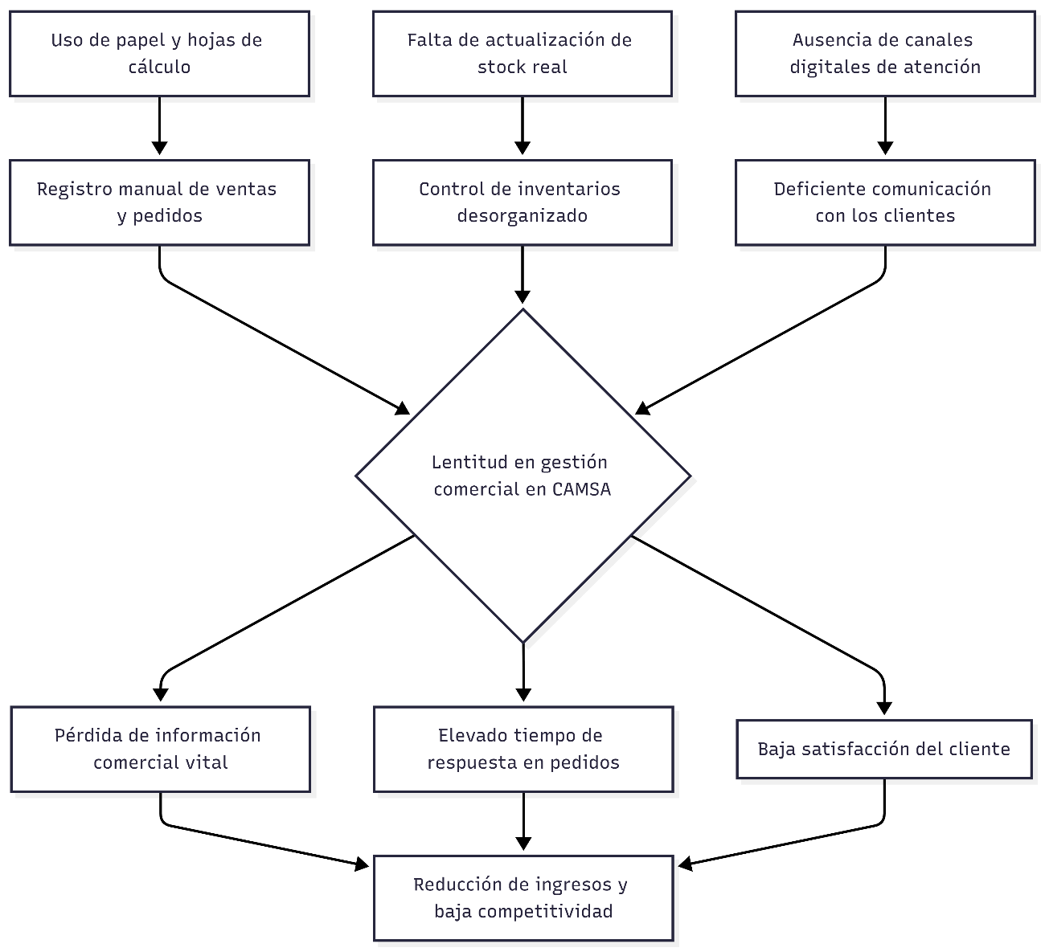
Figura 1- Árbol de problemas

Anexo 3
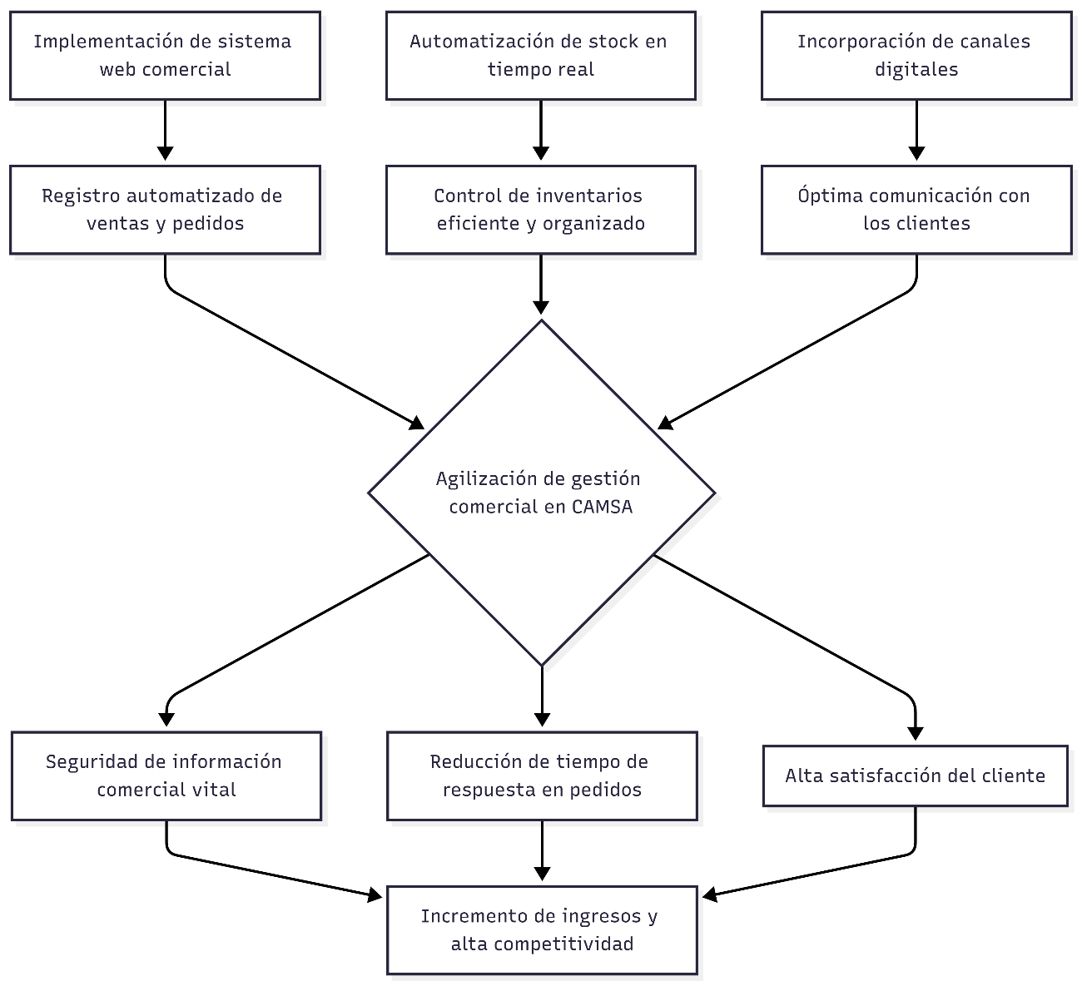
Figura 2 Árbol de objetivos

